Universidad de San Carlos de Guatemala

Facultad de Ingenieria

Escuela de Ciencia y Sistemas

Manual de Usuario USQL

Marvin Emmanuel Pivaral Orellana

201213587

**Requerimientos Mínimos**

1. Windows XP
2. 512 Ram
3. Procesador Core 2 Duo
4. Explorador de internet

**Interfaz**

**Login**

Debe de registrarse en la pagina con un usuario y contraseña para poder ingresar al editor USQL.

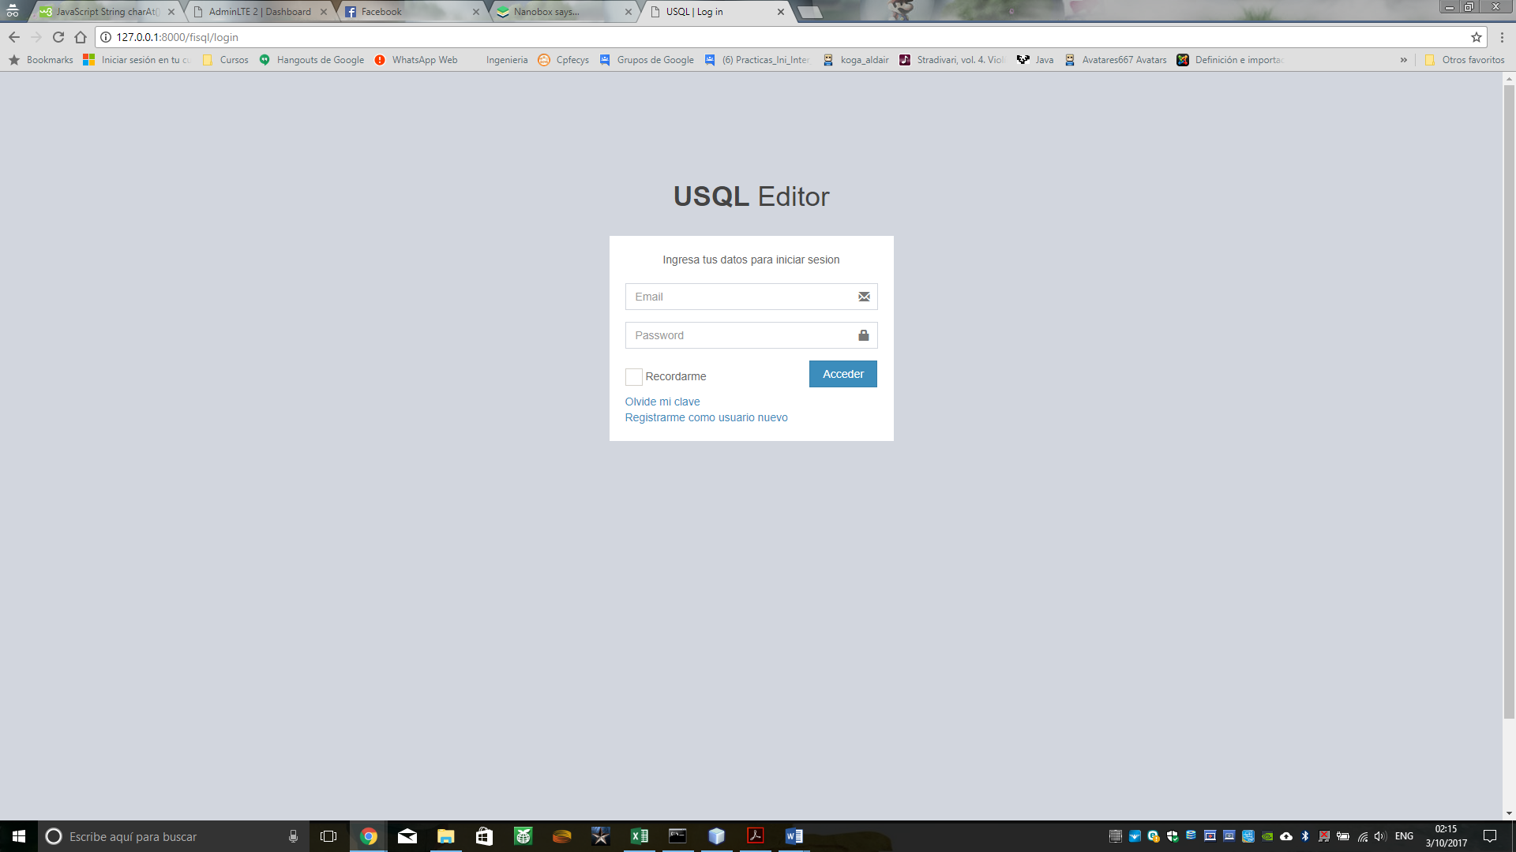

**Pantalla principal**

La pantalla cuenta con los siguientes elementos que cuentan con una opción para plegarlos:

1. Editor USQL
2. Mensajes
3. Plan de Ejecución
4. Editor de Reportes
5. Reportes

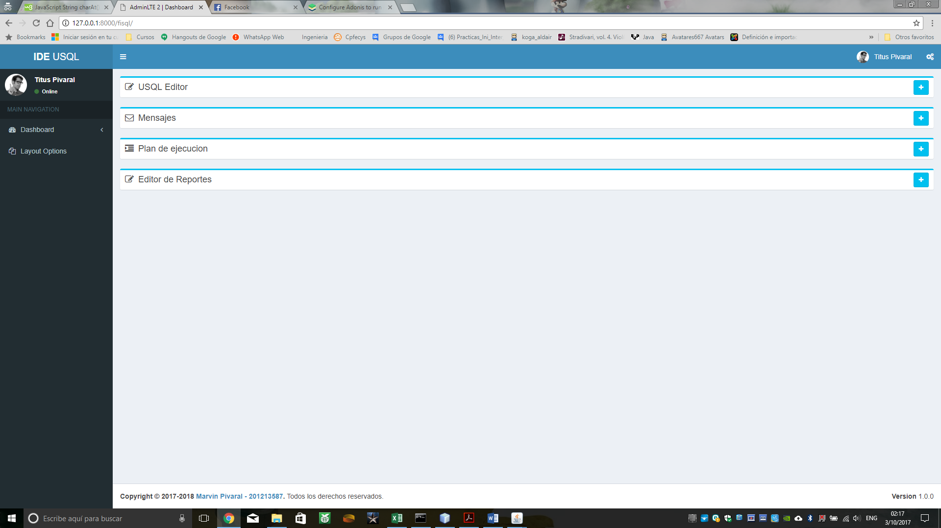

**Editor USQL**

Cuenta con las siguientes opciones:

1. Abrir: abrir un archivo que contiene instrucción usql para ejecutar y las muestra en el editor de texto.
2. Guardar genera un archivo descargable para guardar las instrucciones usql
3. Ejecutar: Ejecuta las instrucciones usql
4. Limpiar: Limpia el editor usql
5. Bacup: Genera un bacup de la base de datos seleccionada.
6. Restaurar: Restaurar a través de un archivo de bacup una base de datos.
7. Autocompletado: indica las instrucciones posibles que puede realizar.

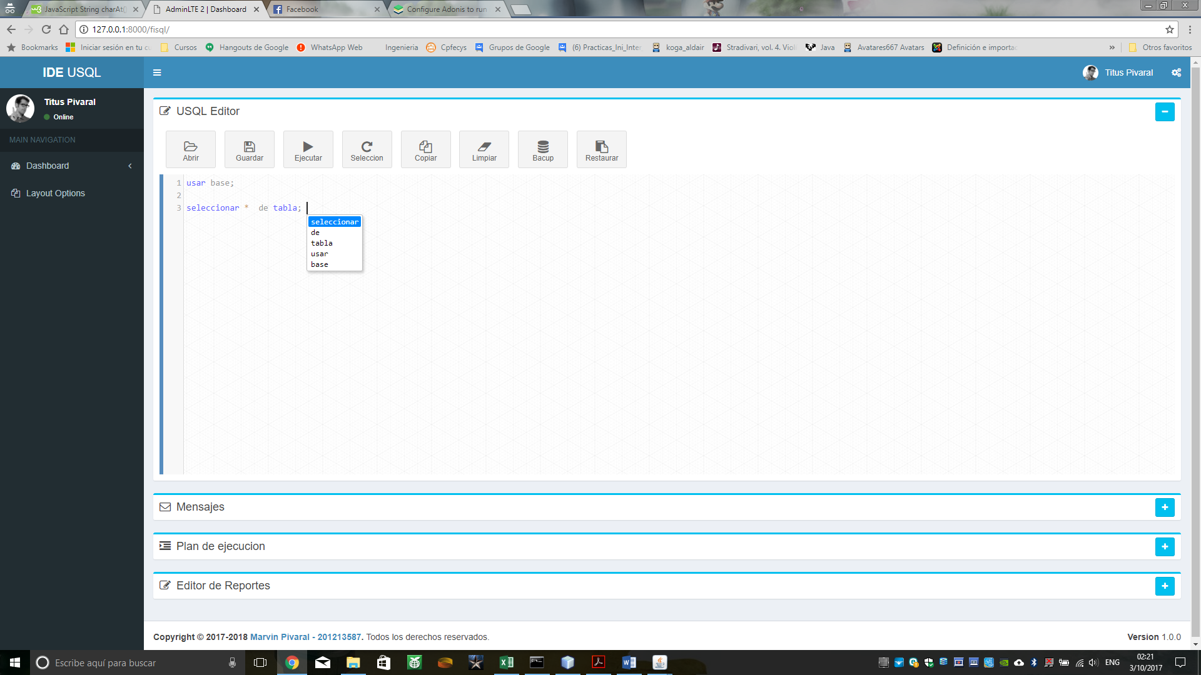

**Mensajes**

Muestra el resultado de la ejecución del código USQL

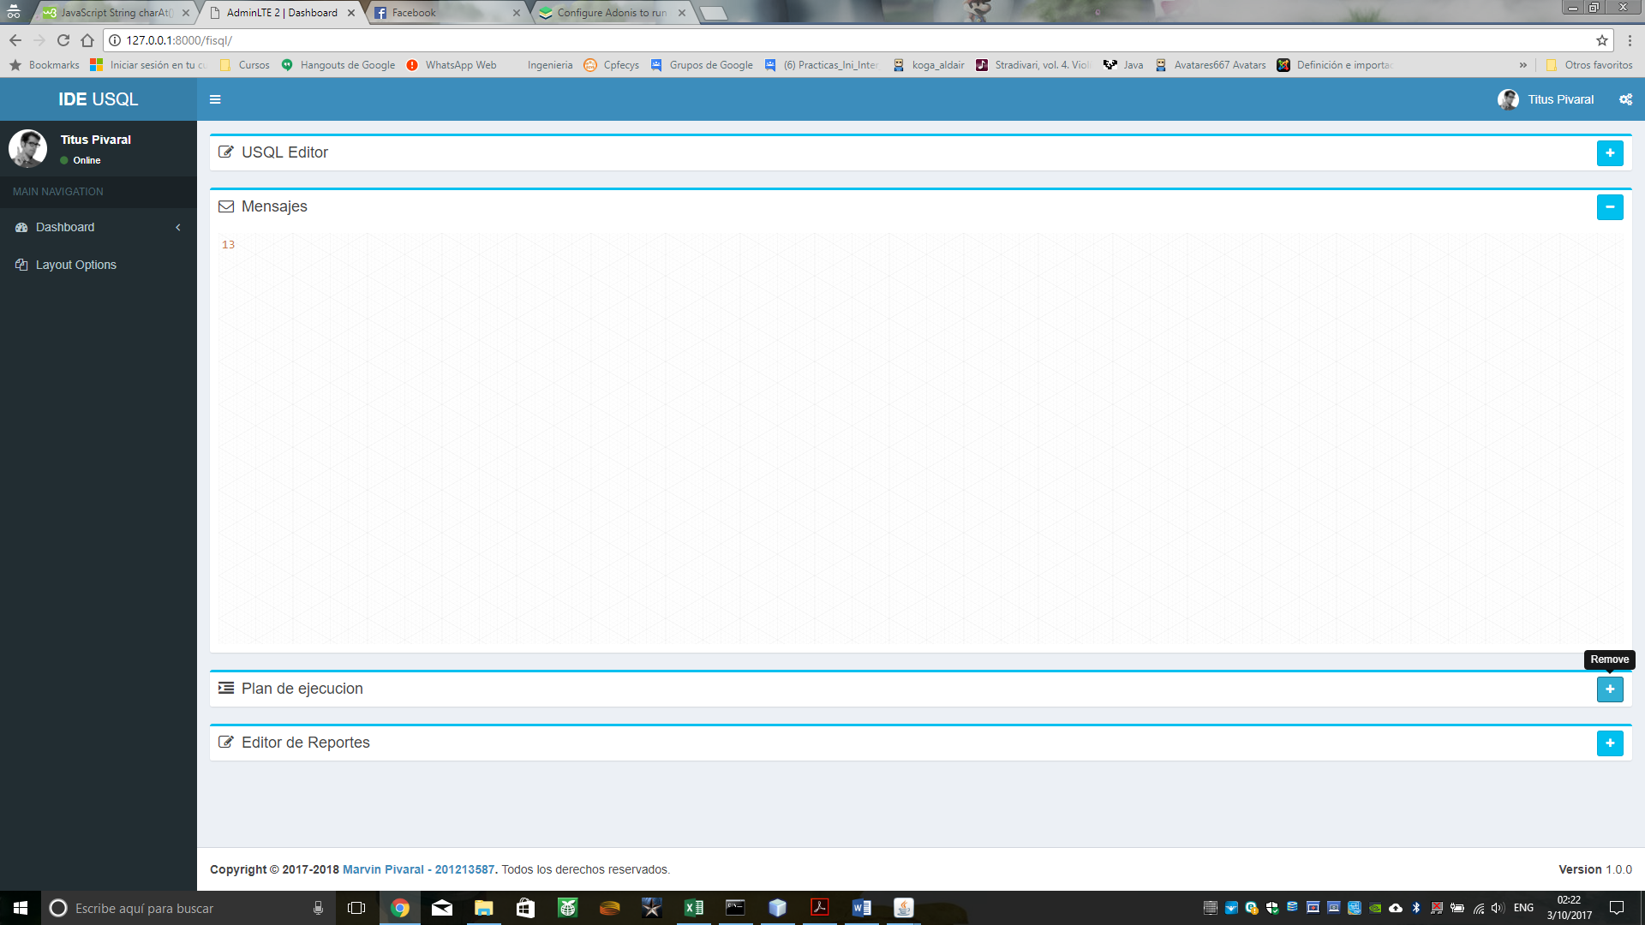

**Plan de ejecución:**

Muestra las acciones que se realizaron en la base de datos.

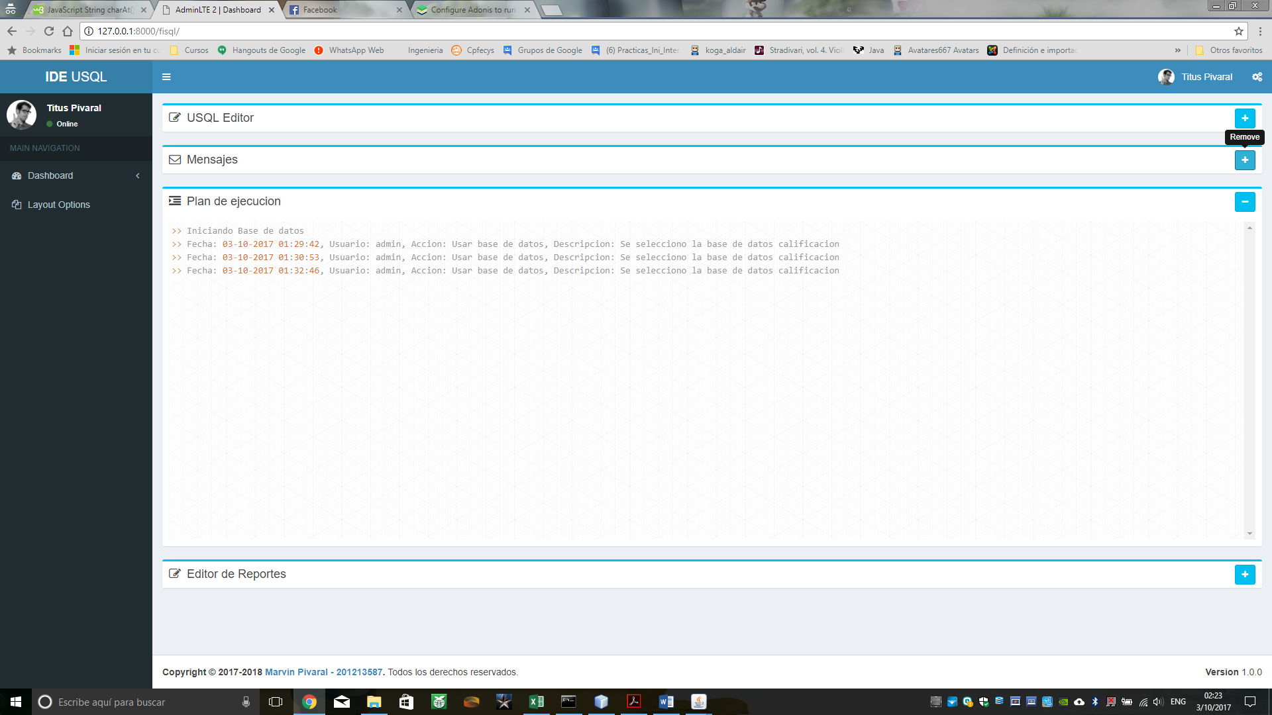

**Editor de reportes:**

Se utiliza para crear reportes personalizados en HTML.

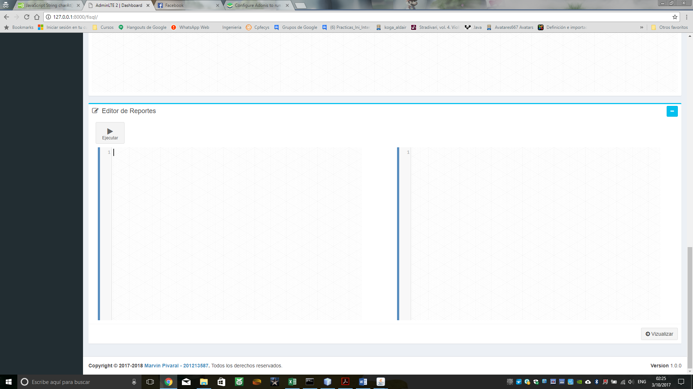

**Consola Base de Datos**

Muestra las acciones de los usuarios sobre la base de datos;

